**Игра «Дотронься до шара»**

**Подвесьте воздушный шарик (или несколько шариков) над головой ребенка, но так, чтобы он не мог до него дотянуться руками. Ребенку нужно будет подпрыгивать, чтобы ударить по шарикам! Кстати, в воздушные шарики, прежде чем их надувать можно положить, например, кусочки пенопласта или другие легкие предметы.**

**Игра «Походи, как мишка»**

**Предложите малышу разные способы ходьбы: как мишка, широко расставив руки и ноги; как зайчик, подпрыгивая; как лошадка, поднимая ноги; как солдат, маршируя. Ходите на носочках, бегайте, прыгайте, ходите тихо, на носочках, имитируете движение птичек, размахивая вытянутыми руками.**

**Игра «Перепрыгни»**

**Положите на полу длинную веревку или обруч. Покажите ребенку, как можно перепрыгивать через веревочку или впрыгивать и выпрыгивать из обруча.**

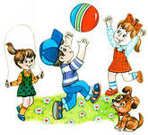

j0104458**Дети в возрасте около 6 лет очень любят, когда в спортивной игре присутствуют любимые персонажи сказок и мультфильмов. В этом возрасте детям можно предложить уже многие игры, например на меткость (бросить мяч в корзину) или на равновесие и фантазию (сделать интересную фигуру) и др. Нужно помнить, что коллективные игры со сложными правилами хуже даются детям дошкольного возраста.**

* [**Эстафеты**](http://www.sportykid.ru/estafeta.html)
* [**Бадминтон**](http://www.sportykid.ru/badminton.html)
* [**Перетягивание каната**](http://www.sportykid.ru/kanat.html)
* [**Игры с мячом**](http://www.sportykid.ru/ball.html)
* [**Игры с летающей тарелкой**](http://www.sportykid.ru/tarelka.html)

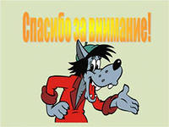

**Организация и проведение спортивных и подвижных игр в домашних условиях**

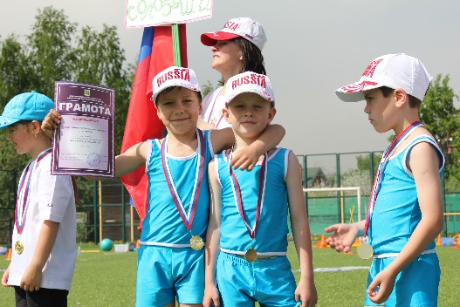

**Муниципальное дошкольное образовательное учреждение детский сад №8 «Ленок»**

**Ярославского муниципального района**

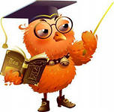

**Физическое воспитание – необходимое условие правильного развития ребенка. Приобщать к спорту ребенка необходимо**[**с раннего детства.**](http://www.sportykid.ru/22_vozrast.html)**Спорт воспитывает ловкость и быстроту реакции, повышает активность, развивает чувство дружбы. Большое место во всестороннем физическом развитии детей занимают спортивные игры.** **У наших детей все меньше и меньше возможностей двигаться (мешают соседи снизу, запреты, телевизор и т.п.). Но маленький ребенок большую часть времени должен проводить в движении.  Подвижные игры способствуют двигательной активности детей, снимают импульсивность, развивают игровые навыки и произвольность поведения, координацию, учат малыша концентрации и вниманию. Не пожалейте времени и поиграйте со своим ребенком! Предлагаем вам несколько подвижных игр, которые не требуют какого-то**

**специального оборудования и в которые можно играть с одним ребенком или с несколькими.**

j0104458**Условная классификация детских подвижных игр:  
Игры-сцеплялки**. **Игры, в которых присутствует специфическое построение, сохраняющееся на протяжении всего игрового процесса.  
Игры на реакцию**.  
**Игры-перетягивания**. **Силовые игры, общей целью которых является необходимость перетянуть противника определенным образом.  
Догонялки**. **Всевозможные игры с общей игровой механикой – водящему (или водящим) необходимо осалить (коснуться) убегающих игроков и игры эстафеты.  
Поисковые игры**. **Игры, игровой процесс которых построен на поиске участников или предметов.  
Спортивные игры. Игры по мотивам популярных игровых видов спорта, а также соревновательные и командные эстафеты.  
Игры с мячом**.  
**Игры на меткость**. **Различные варианты «войнушки» и стрельбы по мишеням.  
Игры на воде**.  
**Прыгательные игры**. **Игры со скакалкой, резинкой и т.д.**

**Можно поиграть:**

**Игра «Кошка и цыпленок»**

**Вы притворяетесь спящей кошкой, а ребенок будет цыпленком. Когда кошка просыпается, она бежит за цыпленком, стараясь его догнать. Цыпленок «прячется» в домик, например, садится на стульчик.**

**Игра** **«Проползи в ворота»**

**На небольшом расстоянии друг от друга расставляются стулья. Ребенку нужно проползать под ними, а мама будет пытаться поймать ребеночка. Можно расставить кубики (или другие игрушки), разложить подушечки, которые ребенку нужно будет обползать.**

**Игра** **«Ласточка и цапля»**

**Для удержания равновесия предложите ребенку постоять на одной ноге, как цапля, а потом вытянуть ногу назад и немного нагнутся, чтобы получилась «ласточка»**